Spelregler till OEROPOLY Workshop NU2012
Spelreglerna är anpassade till svensk kontext och reglerna är angivna på svenska då deltagarna med största sannolikhet talar svenska (Ossiannilsson & Creelman, 2011 NGL2011112, Falun, Dalarna)
Syfte
OERopoly är egentligen motsatsen till Monopol. Här delar man med sig av sin kunskap och lär sig tillsammans. Det finns ingen vinnare eller förlorare. Dessa spelregler är en modifiering av ursprungsreglerna (Connolly et al., 2010, 2011). Ursprungsversionen riktas mot aktiva OER-användare och projekt och vi har anpassat reglerna efter svenska förutsättningar.
Spelas gärna i lag på 2-3 personer med en spelledare. Max 4 lag per spelplan.
Således syftar deltagande i spelet till att:
- skapa intresse för OER i stort
- dela kunskap och erfarenheter
- skapa nätverk
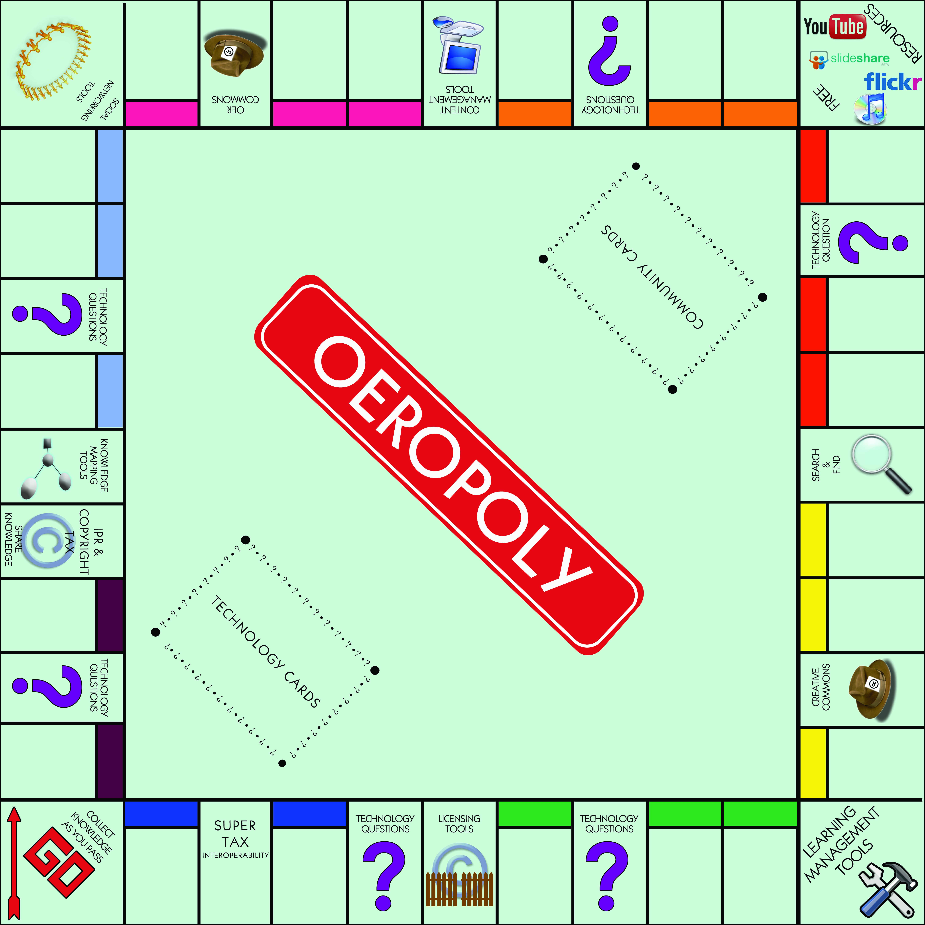
Spelregler
- Varje lag väljer spelpjäs och slår båda tärningar för att komma vidare på spelplanen.
- När laget landar på en gata/station/ får laget 3 minuter att hitta 3 intressanta fakta om “gatans” projekt/organisation/begrepp (genom bikupa och/eller kolla på nätet). Under dessa 3 minuter får de andra lagen också undersöka på samma sätt.
- Efter dessa 3 minuter ska laget berätta kort om “gatan” och de andra kan bekräfta eller kommentera. Laget får gatans kort när de har fullföljt uppgiften och nästa lag får slå tärningarna.
- Landar man på gatan Technology questions, tar laget ett kort från en av högarna i mitten av spelplanen och svarar på frågan från egen erfarenhet.
- Landar man på en hörnruta ska laget ge goda exempel på hur dessa verktyg eller resurser har använtseller sprids utifrån egna erfarenheter (inom lärosätet, regionalt, nationellt, internationellt). Landar man på GÅ får du välja fritt ett inspirerande exempel.
- Vid dubbel-6 flyttas spelpjäsen direkt till valfri hörnruta förutom GÅ.
- Hamnar man på en ruta som redan är tagen ska laget berätta kort hur rutans innehåll kan innebära för studenternas lärande.
- Spelet är slut när tiden är slut!
With kind permission to disseminate the OERopoly by Connoly, Wilson, Makryannis, De Liddo and Lane (2011),
This work is licensed under a Creative Commons Attribution 3.0 License.
Connolly, T., Makriyannis, E., De Liddo, A. et al. (2010). OERopoly: A Game to Generate Collective Intelligence around OER. In Open Ed 2010 Proceedings. Barcelona: UOC, OU, BYU. Retrieved 31 January 2012 from http://hdl.handle.net/10609/4968.
Connolly, T., Wilson, T., Makriyannis, E., De Liddo, A. & Andy Lane, A. (2011). OERopoly: Learning about OER communities, collaboration and contexts. OpenCourseWare Consortium Global Meetings, OCWC Global 2011: Celebrating 10 years of OpenCourseWare. Retrieved 31 January 2012 from http://conference.ocwconsortium.org/index.php/2011/cambridge/paper/view/118.

